KREDİ KARTI MÜŞTERİ ANALİZİ
CASE STUDY 1 PROJE RAPORU

Proje Senaryosu ve Hedefi
Bu projede, Bankanın Kredi Kartı Departmanı içerisinde görev yapan bir analist olarak, müşteri davranışlarını analiz ederek müşteri ilişkilerini ve kârlılığı geliştirmeye yönelik veri odaklı kararlar alınması amaçlanmaktadır.
Projenin temel hedefi; veri temizleme, analiz ve görselleştirme aşamalarını gerçekleştirerek müşteri davranışlarını ortaya koymak, müşteri gruplarını belirlemek ve elde edilen bulgular doğrultusunda stratejik öneriler geliştirmektir.

VERİ SETİNİN TANITILMASI
Çalışmada 10.127 kredi kartı müşterisine ait 22 değişken içeren bir veri seti kullanılmıştır. Veri seti; müşterilerin demografik özellikleri, finansal durumları, işlem davranışları, banka ile etkileşimleri ve müşteri durumlarına ilişkin bilgileri kapsamaktadır.
Veri setindeki değişkenler beş ana grupta incelenmiştir:
- Müşteri Demografisi: Yaş, cinsiyet, bakmakla yükümlü olunan kişi sayısı, eğitim, medeni durum ve gelir kategorisi
- Finansal Bilgiler: Kredi limiti, devreden borç, kullanılabilir limit ve kart kullanım oranı
- Harcama ve İşlem Verileri: Toplam işlem tutarı, işlem sayısı ve dönemsel değişim oranları
- İletişim ve Aktivite: Banka ile ilişki süresi, sahip olunan ürün sayısı, pasiflik süresi ve iletişim sayısı
- Müşteri ve Kart Bilgileri: Müşteri durumu, kart kategorisi ve benzersiz müşteri numarası (CLIENTNUM)

VERİ SETİNİN İLK İNCELENMESİ
Analizlere başlamadan önce ham veri seti herhangi bir değişiklik yapılmadan incelenmiştir. İlk aşamada veri setinin genel yapısı, kayıt sayısı ve değişkenlerin mevcut durumu değerlendirilmiştir.

Eksik Değer Kontrolü
İlk kontrol olarak veri setindeki her bir değişken için boş gözlem sayıları hesaplanmıştır. Böylece hangi değişkenlerde eksik veri bulunduğu ve eksik gözlemlerin veri setindeki büyüklüğü belirlenmiştir.
Yapılan kontrol sonucunda Income_Category değişkeninde 1.112 boş değer, Credit_Limit değişkeninde ise 300 boş değer tespit edilmiştir. Diğer değişkenlerde boş değer bulunmadığı görülmüştür.

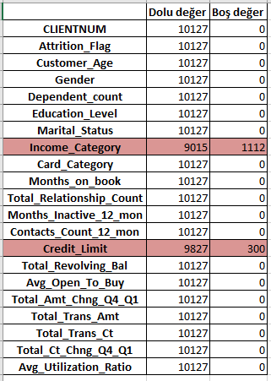

Eksik Değerlerin Düzenlenmesi
Income_Category değişkenindeki 1.112 boş değer, veri kaybını önlemek amacıyla Unknown olarak doldurulmuştur.
Sonraki adım: Credit_Limit içindeki 300 boş değeri ele alacağız.

Duplicate Kontrolü
Eksik değer kontrolünün ardından, aynı müşterinin birden fazla kez bulunup bulunmadığını belirlemek amacıyla CLIENTNUM değişkeni üzerinden duplicate kontrolü yapılmıştır. Kontrol sonucunda tekrar eden kayda rastlanmamış, bu nedenle duplicate kayıtların silinmesine gerek olmadığı görülmüştür.

Mantıksız Değerlerin Kontrolü
Mantıksal olarak geçersiz değerler kontrol edilmiştir.
Yapılan kontroller sonucunda:
- Credit_Limit değişkeninde 10 negatif kayıt tespit edilerek silinmiştir.
- Customer_Age değişkeninde 18 yaşın altında 17 kayıt tespit edilerek silinmiştir.
- 100 yaşın üzerinde 8 kayıt tespit edilerek silinmiştir.

Veri Tiplerinin Düzenlenmesi
Değişkenlerin veri tipleri kontrol edilmiş ve sayısal ve metinsel değişkenler uygun veri tiplerine dönüştürülmüştür.

Kategorik Değişkenlerde Format Kontrolü
Education_Level değişkenindeki format farklılıkları kontrol edilmiştir. Düzenleme amacıyla YAZIM.DÜZENİ, KIRP ve TEMİZ fonksiyonları kullanılmıştır.
Kullanılan formül:
=YAZIM.DÜZENİ(KIRP(TEMİZ([@[Education_Level]])))
Bu işlem sonucunda değerlerin yazım ve boşluk formatları standartlaştırılmıştır.

VERİ DÖNÜŞTÜRME
Analizlerde kullanılmak üzere mevcut değişkenlerden yeni kategorik değişkenler oluşturulmuştur. İlgili alanlara Named Range tanımlanarak formüllerde bu isimler kullanılmıştır.

Yaş Grubu
25-35, 36-45, 46-55 ve 56+ yaş grupları oluşturulmuştur.
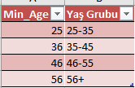
Kullanılan formül:
=EĞER(Customer_Age<=35;"25-35";EĞER(Customer_Age<=45;"36-45";EĞER(Customer_Age<=55;"46-55";"56+")))

Müşteri Kıdem Grubu
Months_on_book değişkenine göre 0-2 yıl, 2-4 yıl ve 4+ yıl grupları oluşturulmuştur.
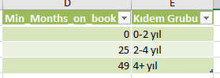
Kullanılan formül:
=EĞER(Months_on_book<=24;"0-2 yıl";EĞER(Months_on_book<=48;"2-4 yıl";"4+ yıl"))

Kredi Kullanım Seviyesi
Avg_Utilization_Ratio değişkenine göre müşteriler Düşük, Orta ve Yüksek olmak üzere üç gruba ayrılmıştır.
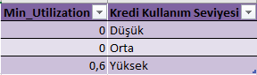
Kullanılan formül:
=EĞER(Avg_Utilization_Ratio<0,3;"Düşük";EĞER(Avg_Utilization_Ratio<0,6;"Orta";"Yüksek"))

MÜŞTERİ SEGMENTASYONU
Bu aşamada müşterilerin harcama davranışları, işlem sıklıkları, banka ile etkileşim düzeyleri ve kart kullanım oranları dikkate alınarak VIP, Potansiyel VIP, Düzenli, Risk Altında ve Pasif olmak üzere beş farklı müşteri segmenti oluşturulmuştur.

Segmentasyon Eşiklerinin Belirlenmesi
Segmentasyon sürecinde kullanılan eşik değerleri rastgele belirlenmemiş, veri setinin descriptive statistics sonuçlarından elde edilmiştir. VIP ve Risk Altında segmentlerinin belirlenmesinde değişkenlerin Q1 ve Q3 değerlerinden, Potansiyel VIP segmentinde ise işlem tutarının ortalamasından yararlanılmıştır.
VIP müşterilerin belirlenmesinde Total_Trans_Amt ve Total_Trans_Ct değişkenlerinin Q3 değerleri eşik olarak kullanılmıştır. Potansiyel VIP segmentinde Total_Trans_Amt ortalaması ve Total_Amt_Chng_Q4_Q1 Q3 değeri kullanılmıştır. Risk Altında segmentinde Months_Inactive_12_mon Q3, Total_Ct_Chng_Q4_Q1 Q1 ve Avg_Utilization_Ratio Q3 değerleri esas alınmıştır.
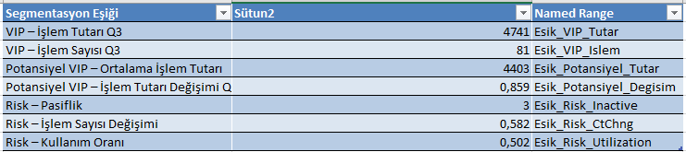
Eşik değerleri formüller içerisinde doğrudan yazılmak yerine Named Range olarak tanımlanmıştır. Böylece eşik değerlerinden biri değiştirildiğinde ilgili değerin tek bir hücreden güncellenmesi yeterli olmaktadır.

Segmentlerin Oluşturulması
Segment ataması belirli bir öncelik sırasına göre gerçekleştirilmiştir. Bankadan ayrılmış müşteriler Pasif olarak sınıflandırılmıştır. Risk göstergelerinden herhangi birini sağlayan müşteriler Risk Altında grubuna atanmıştır. Hem işlem tutarı hem de işlem sayısı eşiklerini sağlayan müşteriler VIP olarak belirlenmiştir. İşlem tutarı ortalamanın üzerinde olan veya işlem tutarı değişimi yüksek olan müşteriler Potansiyel VIP olarak sınıflandırılmıştır. Bu koşulların hiçbirini sağlamayan müşteriler Düzenli segmentine dahil edilmiştir.
Segmentasyon sıralaması: Pasif → Risk Altında → VIP → Potansiyel VIP → Düzenli
Bu işlem sonucunda veri setindeki her müşteri için yeni bir Segment değişkeni oluşturulmuştur.
Bir sonraki aşamada PivotTable kullanılarak her segmentte bulunan müşteri sayısı hesaplanacak ve segmentlerin toplam müşteri içerisindeki dağılımı analiz edilecektir.

PIVOT ANALİZLERİ
Temizleme ve veri dönüştürme işlemlerinin ardından 10.092 müşteri üzerinden PivotTable analizleri gerçekleştirilmiştir. Analizler müşteri profili, finansal durum, işlem davranışı ve risk göstergelerini inceleyecek şekilde yapılandırılmıştır.

Gelir Kategorisine Göre Ortalama Kredi Limiti
Gelir kategorileri ile ortalama kredi limiti arasındaki ilişki incelenmiştir. $120K+ gelir kategorisindeki müşterilerin ortalama kredi limiti 19.294,65 TL ile en yüksek değere sahip olduğu görülmüştür. $40K-$60K grubunda ortalama kredi limiti 5.416,06 TL ile en düşük seviyededir. Genel ortalama kredi limiti 8.527,15 TL'dir.
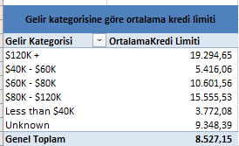

Kart Kategorisine Göre Toplam İşlem Analizi

Blue kart kategorisi 9.403 müşteri ile en büyük müşteri grubunu oluşturmaktadır ve toplam işlem tutarı 39.717.383 TL'dir. Gold, Platinum ve Silver kategorileri daha az sayıda müşteriye sahip olmakla birlikte toplam işlem tutarları sırasıyla 891.531 TL, 179.995 TL ve 3.650.211 TL'dir. Toplam işlem tutarı 44.439.120 TL olarak gerçekleşmiştir.
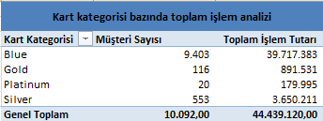

Yaş ve Cinsiyet Bazında Müşteri Dağılımı
46-55 yaş grubu 4.132 müşteri ile en kalabalık yaş grubudur. 35-45 yaş grubunda 3.740, 56+ grubunda 1.320 ve 25-35 grubunda 900 müşteri bulunmaktadır. Toplam müşteri sayısında kadın müşteriler 5.346, erkek müşteriler 4.746 olarak gerçekleşmiştir.
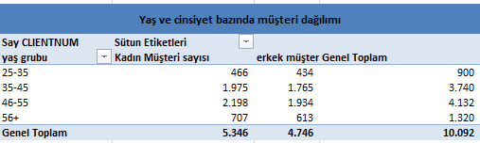

Eğitim Seviyesi ve Gelir Karşılaştırması
Graduate grubu 3.120 müşteri ile en büyük eğitim grubudur. High School grubunda 2.008, Uneducated grubunda 1.473 ve Unknown grubunda 1.515 müşteri bulunmaktadır. Gelir kategorilerinde Less than $40K 3.545 müşteri ile en büyük gruptur.
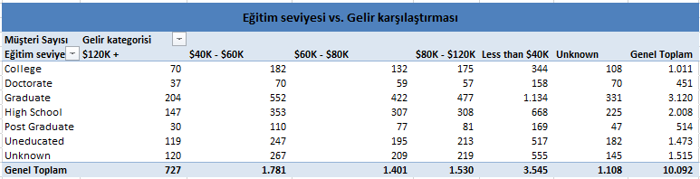

Segmentlere Göre Müşteri Sayısı ve İşlem Performansı
Risk Altında segmenti 5.552 müşteri ile en büyük segmenttir. Pasif segmentinde 1.622, Düzenli segmentinde 1.111, Potansiyel VIP segmentinde 1.082 ve VIP segmentinde 725 müşteri bulunmaktadır. Risk Altında segmentinin toplam işlem tutarı 23.890.028 TL ve toplam işlem sayısı 371.252'dir. VIP segmentinde yalnızca 725 müşteri bulunmasına rağmen toplam işlem tutarı 8.063.896 TL'dir.
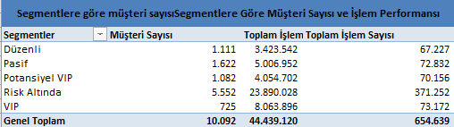

Segmentlere Göre Ortalama İşlem Tutarı, Kredi Limiti ve Kullanım Oranı
VIP müşterilerin ortalama işlem tutarı 11.122,62 TL ve ortalama kredi limiti 13.206,96 TL ile segmentler arasında en yüksek seviyededir. Risk Altında segmentinin ortalama kullanım oranı 0,37 ile en yüksek değerdir. Düzenli müşterilerde bu oran 0,14, Pasif müşterilerde 0,16, Potansiyel VIP müşterilerde 0,16 ve VIP müşterilerde 0,15'tir.
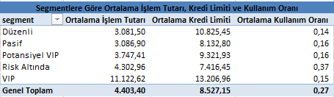
Eğitim Seviyesi ve Cinsiyete Göre Ortalama Kredi Limiti
Erkek müşterilerin genel ortalama kredi limiti 12.502,46 TL iken kadın müşterilerde 4.998,00 TL'dir. Erkeklerde en yüksek ortalama Graduate grubunda 12.514,73 TL, kadınlarda ise Doctorate grubunda 5.339,02 TL'dir.

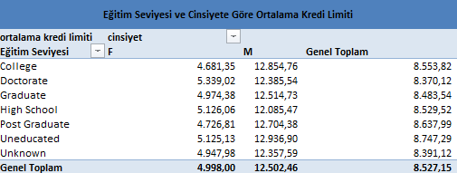

Pasiflik Süresine Göre Müşteri Dağılımı
3 ay pasif kalan müşteriler 3.828 kişi ile en büyük gruptur. 2 ay pasif kalan müşteri sayısı 3.276, 1 ay pasif kalan müşteri sayısı 2.223'tür. 4, 5 ve 6 ay pasif kalan müşterilerin sayıları sırasıyla 434, 178 ve 124'tür. Bu bulgu, segmentasyonda kullanılan 3 aylık pasiflik eşiğinin risk analizinde önemli olduğunu göstermektedir.
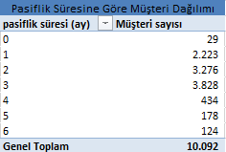

Medeni Durum ve Gelir Kategorisine Göre Müşteri Dağılımı
Married grubu 4.679 müşteri ile en büyük medeni durum grubudur. Single grubunda 3.922, Divorced grubunda 746 ve Unknown grubunda 745 müşteri bulunmaktadır. Gelir tarafında Less than $40K kategorisi 3.545 müşteri ile en büyük gruptur.
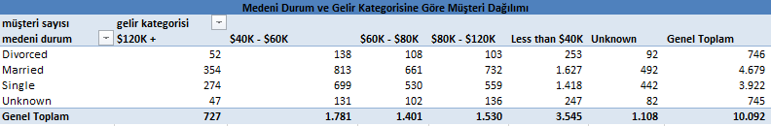

Segment ve Kart Kategorisine Göre Ortalama Kredi Limiti
VIP segmentinin genel ortalama kredi limiti 13.207,0 TL ile en yüksek seviyededir. VIP müşterilerinde Platinum kart kategorisinin ortalama kredi limiti 31.869,0 TL, Gold kategorisinin ise 28.045,4 TL'dir. Risk Altında segmentinin genel ortalama kredi limiti 7.416,5 TL'dir.
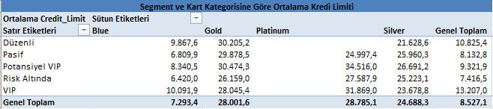

7. GENEL BULGULAR
- VIP müşteriler, müşteri sayısı bakımından toplam portföyün daha küçük bir bölümünü oluşturmasına rağmen ortalama işlem tutarı ve ortalama kredi limiti açısından en yüksek değerlere sahiptir.
- Risk Altında segmenti 5.552 müşteri ile en büyük segmenttir. Bu grubun ortalama kart kullanım oranının 0,37 olması dikkat çekmektedir.
- Pasif müşterilerin sayısı 1.622'dir. Bu müşterilerin geçmiş toplam işlem tutarı 5.006.952 TL olarak gerçekleşmiştir.
- Potansiyel VIP segmenti 1.082 müşteriden oluşmaktadır ve ortalama işlem tutarı 3.747,41 TL'dir. Bu grup, müşteri değerinin artırılması açısından takip edilebilecek bir gruptur.
- 46-55 yaş grubu toplam 4.132 müşteri ile en yüksek müşteri sayısına sahip yaş grubudur.
- Gelir kategorilerinde Less than $40K grubu en yüksek müşteri sayısına sahipken, $120K+ grubunda ortalama kredi limiti 19.294,65 TL ile en yüksek seviyededir.
- 3 ay pasif kalan müşteriler 3.828 kişi ile en büyük pasiflik grubudur. Bu sonuç, risk segmentasyonunda kullanılan 3 aylık pasiflik eşiğini destekleyen önemli bir gözlemdir.

8. ETKİLEŞİMLİ YÖNETİM ÖZETİ VE DASHBOARD
PivotTable analizlerinin ardından elde edilen bulguların tek bir ekrandan izlenebilmesi amacıyla etkileşimli bir yönetim özeti (Dashboard) oluşturulmuştur. Dashboard, farklı müşteri gruplarının filtrelenerek temel performans göstergelerinin anlık olarak incelenmesine olanak sağlamaktadır.
Dashboard üzerinde aşağıdaki filtreler kullanılmıştır:
• Cinsiyet
• Yaş Grubu
• Medeni Durum
• Gelir Kategorisi
• Kıdem Kategorisi
• Segment
Filtrelere bağlı olarak dört KPI kartı dinamik biçimde güncellenmektedir: Toplam Müşteri, Ortalama Kredi Limiti, Ortalama İşlem Tutarı ve Ortalama Kullanım Oranı. Filtrelerin tamamı “Tümü” konumundayken KPI değerleri sırasıyla 10.092 müşteri, 8.527,15 TL ortalama kredi limiti, 4.403,40 TL ortalama işlem tutarı ve %27,5 ortalama kullanım oranıdır.
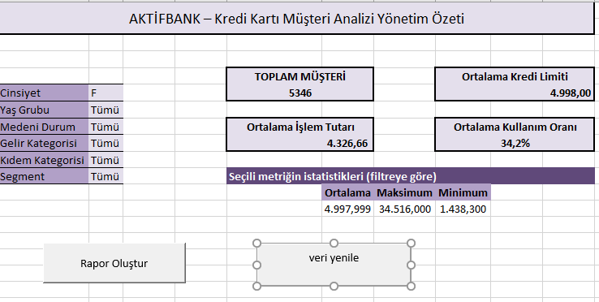
Şekil 11. AKTİFBANK Kredi Kartı Müşteri Analizi Yönetim Özeti Dashboard'u.

8.1 Seçili Metrik İstatistikleri
Dashboard üzerinde seçilen metriğin ortalama, maksimum ve minimum değerlerini gösteren dinamik bir analiz alanı oluşturulmuştur. Metrik seçimi üzerinden Credit_Limit, Total_Trans_Amt, Total_Trans_Ct ve Avg_Utilization_Ratio gibi değişkenler karşılaştırılabilmektedir. Böylece farklı performans göstergeleri aynı ekran üzerinde filtrelere bağlı olarak incelenebilmektedir.

8.2 Top N Harcayan Müşteri Analizi
Dashboard'a eklenen Top N müşteri alanı, toplam işlem tutarı en yüksek müşterilerin hızlı biçimde görülmesini sağlamaktadır. Mevcut çalışmada ilk 10 müşteri listelenmiş ve bu müşterilerin toplam işlem tutarı 176.418 TL olarak hesaplanmıştır.
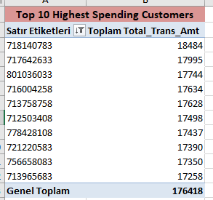
Şekil 12. Top 10 en yüksek harcama yapan müşteri listesi.

PARETO ANALİZİ
Yüksek işlem tutarına sahip müşteri gruplarını belirlemek ve işlem tutarlarının dağılımını görsel olarak değerlendirmek amacıyla Pareto grafiği oluşturulmuştur. Grafik, işlem tutarlarının sıralı dağılımını ve kümülatif yüzdesini birlikte göstermektedir.
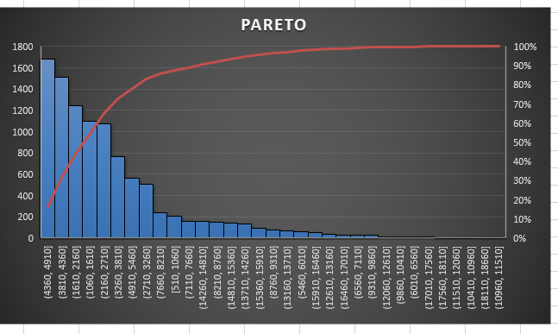
Şekil 13. İşlem tutarı için oluşturulan Pareto grafiği.
Pareto analizi, yüksek işlem tutarına sahip müşteri grubunun belirlenmesi açısından özellikle VIP müşteri stratejisini desteklemektedir. Analiz, müşteri sayısının yanında işlem hacmine de odaklanılmasını sağlamaktadır.

MAKRO OTOMASYONU
Dashboard kullanımını kolaylaştırmak ve tekrar eden işlemleri tek tıkla gerçekleştirmek amacıyla VBA ile makro otomasyonları geliştirilmiştir.
• Veri Yenile: Çalışma kitabındaki veri kaynaklarını yeniler ve formülleri yeniden hesaplar. İşlem tamamlandığında kullanıcıya “Veri yenilendi.” mesajı gösterilir.
• Rapor Oluştur: Kullanıcının onayını aldıktan sonra yeni bir rapor sayfası oluşturarak Dashboard'daki temel KPI ve filtre bilgilerini raporlamaya yönelik yapı oluşturur.
• Filtreleri Sıfırla: Dashboard filtrelerini başlangıç durumuna döndürmek amacıyla kullanılan otomasyon yapısıdır.
Makrolarda hata durumlarının kullanıcıya anlaşılır mesajlarla bildirilmesi amaçlanmıştır. Böylece kullanıcıların VBA koduna müdahale etmeden temel raporlama işlemlerini gerçekleştirmesi sağlanmaktadır.

İŞ DÜNYASINA YÖNELİK ÇIKTILAR VE ÖNERİLER

VIP Müşteri Stratejisi
VIP segmenti 725 müşteriden oluşmaktadır. Bu segmentte ortalama işlem tutarı 11.122,62 TL ve ortalama kredi limiti 13.206,96 TL ile segmentler arasındaki en yüksek seviyededir. Bu nedenle VIP müşterilere yönelik kişiselleştirilmiş kampanyalar, sadakat avantajları ve özel müşteri hizmetleri uygulanması önerilmektedir.

Potansiyel VIP Fırsatı
Potansiyel VIP segmentinde 1.082 müşteri bulunmaktadır ve ortalama işlem tutarı 3.747,41 TL'dir. İşlem tutarı ve kullanım davranışı olumlu yönde gelişen müşterilerin hedefli kampanyalar ve uygun ürün teklifleriyle VIP segmentine taşınması değerlendirilebilir.

Risk Yönetimi
Risk Altında segmenti 5.552 müşteri ile en büyük segmenttir ve ortalama kullanım oranı 0,37 ile segmentler arasında en yüksek seviyededir. Bu nedenle yüksek kullanım oranı, pasiflik süresi ve işlem davranışı birlikte izlenerek erken uyarı ve müşteri iletişimi süreçleri geliştirilebilir.

Çapraz Satış ve Limit Yönetimi
$120K+ gelir kategorisinde ortalama kredi limiti 19.294,65 TL ile en yüksek seviyededir. Buna karşılık Less than $40K grubu 3.545 müşteri ile en geniş gelir grubudur. Gelir, kart kategorisi, kredi limiti ve işlem davranışının birlikte değerlendirilmesiyle müşteri bazlı ürün ve limit teklifleri geliştirilebilir.
SONUÇ
Çalışmada veri temizleme ve dönüştürme adımlarının ardından tanımlanan müşteri segmentleri PivotTable analizleriyle incelenmiş; daha sonra bu sonuçlar Pareto analizi, Top N müşteri analizi ve etkileşimli Dashboard ile yönetimsel karar destek yapısına dönüştürülmüştür. Dashboard üzerinde filtrelenebilir KPI kartları ve seçili metrik istatistikleri oluşturulmuş, veri yenileme ve rapor oluşturma işlemleri VBA makrolarıyla otomatikleştirilmiştir. Elde edilen bulgular, VIP müşterilerin yüksek değer yaratma potansiyelini, Risk Altında segmentinin portföy içindeki büyüklüğünü ve Potansiyel VIP grubunun büyüme fırsatını ortaya koymaktadır.

